Nachhaltige Weihnachtsgeschenke – Bescherung mit gutem Gewissen
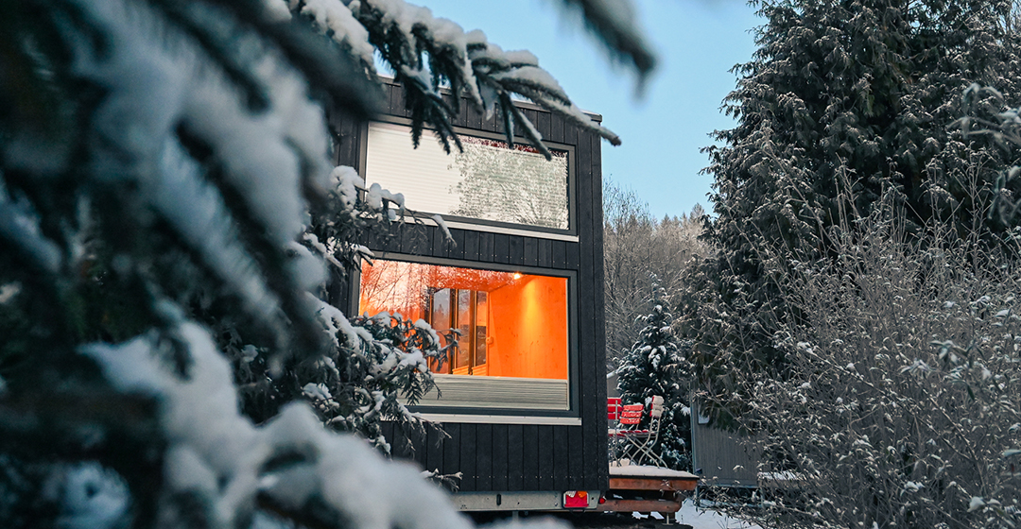
Über die Plattform Katzensprung lassen sich spannende und klimaschonende Erlebnisse finden, die sich als Weihnachtsgeschenke eignen und nachhaltig Freude bereiten. Copyright Foto: Green Tiny Houses

Berge an Geschenkpapier, dauerbrennende Lichterketten am Christbaum und Unmengen an Weihnachtsbraten: An den Feiertagen werden viele CO₂-Emissionen verursacht. Wie wäre es, bei den Geschenken daher auf klimaschonende und nachhaltige Erlebnisse zu setzen? Bei Katzensprung findet man viel Inspiration und konkrete Ideen.
Kontakt
Agentur fairkehr
Hannah Rautenberg
Obere Wilhelmstraße 32
53225 Bonn
presse@katzensprung-deutschland.de
Tel: 0228 98585-65

Bonn, 24. November 2023

Die Weihnachtsfeiertage drehen sich heutzutage immer mehr um Konsum. Dieser schadet jedoch massiv der Umwelt: So wird rund um Weihnachten bis zu 20 Prozent mehr Müll produziert als an anderen Tagen, vor allem durch nicht recycelbares oder wiederverwendbares Geschenkpapier.
Eine Möglichkeit, Weihnachten nachhaltiger zu gestalten, ist, klimaschonende Erlebnisse zu verschenken, die nachhaltig sind und nicht im Müll landen. Die klimaverträglichen Urlaubsangebote, die bei Katzensprung als Leuchttürme zu finden sind, eignen sich perfekt als Weihnachtsgeschenke. Denn sie bieten eine vielfältige Bandbreite: von Übernachtungen in nachhaltigen Unterkünften über (geführte) Tagesausflüge in der Natur bis zu veganen oder vegetarischen Kulinarik-Angeboten. Da ist für Jede*n etwas dabei.

Abschalten vom stressigen Alltag im Tiny Escape
Tiny Houses liegen im Urlaubstrend. Die Häuschen sind nachhaltig, da sie wenig Fläche verbrauchen und oft minimalistisch eingerichtet sind. Und sie liegen meistens in der Natur und bieten so den perfekten Rückzugsort, an dem man zur Ruhe kommt und dem Alltag entfliehen kann. Die Green Tiny Houses sind überall in Deutschland verteilt: am Meer, in den Bergen und am See. Für Minimalist*innen und Naturliebhaber*innen genau das richtige Geschenk.

Zu Meeresrauschen einschlafen
Den Sonnenuntergang über dem Meer beobachten und dann vom Rauschen der Wellen in den Schlaf gewogen werden – in Kronsgaard an der Ostsee wird dieser Traum Wirklichkeit. Dort kann man in Schlafstrandkörben übernachten, welche mit einer Matratze ausgestattet und mit Außenwänden vor dem Wind geschützt ist. Durch ein Sichtfester und zwei Bullaugen kann man nachts die Sterne beobachten. Zu der Übernachtung können Extras hinzugebucht werden, wie Frühstück im Landhaus „Ostseeblick“ oder ein Schwimmbad- und Saunabesuch. In Heikendorf an der Sonnenseite der Kieler Förde kann man ebenfalls im Schlafstrandkorb übernachten.

Vegane Kulinarik im Biosphärenreservat
Das klimaschonende ahead Burghotel im Biosphärenreservat Flusslandschaft Elbe-Brandenburg besticht durch die stilvolle Einrichtung, zahlreiche Aktiv- und Wellnessangebote sowie einen Badesee in fußläufiger Entfernung. Ein echtes Alleinstellungsmerkmal ist jedoch das Hotelrestaurant „place to V“. Wie der Name schon erkennen lässt, serviert das Restaurant nur vegane Gerichte. Außerdem werden für jedes Gericht die CO₂-Emissionen angegeben. Diese Transparenz zeigt, wie ambitioniert das Hotel beim Klimaschutz ist. Und sie ermöglicht einem, die klimafreundlichste Wahl zu treffen.

Neben der bedachten Auswahl der Geschenke gibt es noch mehr Möglich-keiten, um klimaschonend Weihnachten zu feiern. Vegetarischer oder veganer Braten sind eine nachhaltige Alternative zu herkömmlichen Weihnachtsessen. Geschenkpapier und Baumschmuck können jedes Jahr wiederverwendet und so wertvolle Ressourcen geschont werden. Und eine Anreise mit Bus und Bahn spart ebenfalls Emissionen. Hier haben wir bereits etwas dazu geschrieben!

Am 01. Dezember startet übrigens der Katzensprung-Adventskalender über den Facebook- und Instagramkanal. Wir wünschen Ihnen viel Spaß damit und eine besinnliche Vorweihnachtszeit.
Über Katzensprung
Das Projekt „Katzensprung 2.0 - Aktiv für den Klimaschutz im Deutschlandtourismus" wird vom Bundesministerium für Umwelt, Naturschutz und nukleare Sicherheit im Rahmen der Nationalen Klimaschutzinitiative gefördert. Das Vorhaben ist eine Fortführung des erfolgreichen Pilotprojektes „Katzensprung. Kleine Wege. Große Erlebnisse" und Verbundprojekt zwischen dem Verband Deutscher Naturparke e.V., dem Institut für Nachhaltige Ernährung und Ernährungswirtschaft an der FH Münster, der Technischen Universität Berlin – Institut für Berufliche Bildung und Arbeitslehre (TUB) sowie des Wuppertal Instituts für Klima, Umwelt, Energie gGmbH.

Bildmaterial
Bildrechte: Green Tiny Houses
Bildunterschrift: Über die Plattform Katzensprung lassen sich spannende und klimaschonende Erlebnisse finden, die sich als Weihnachtsgeschenke eignen und nachhaltig Freude bereiten.

Pressebüro Katzensprung
fairkehr Verlags GmbH
Obere Wilhelmstraße 32 · 53225 Bonn
Tel. +49 (0)228 98585-65
E-Mail: presse@katzensprung-deutschland.de
Besuchen Sie uns auch online!
Unsere Website: www.katzensprung-deutschland.de
Facebook: www.facebook.com/katzensprungdeutschland.de
Instagram: www.instagram.com/katzensprung_de/
Pinterest: www.pinterest.de/Katzensprung_de/
X: twitter.com/katzensprung_de
Sitz: Bonn - HRB 4546 Bonn
Geschäftsführung: Michaela Mohrhardt und Regine Gwinner

